


阜新高等专科学校
2025年大专毕业生就业质量报告

目 录
目 录 3
第一篇 毕业生就业基本情况 5
一、毕业生的规模和结构 5
（一）总体规模 5
（二）生源结构 5
（三）专业结构 6
二、初次毕业去向落实率及毕业去向 7
（一）总体毕业去向落实率 7
（二）各系的毕业去向落实率 8
（三）各专业的毕业去向落实率 9
（四）未就业情况分析 11
三、就业流向 11
（一）就业地区流向 11
（二）就业单位流向 13
（三）就业行业流向 14
（四）就业职业流向 15
四、升学 16
第二篇 就业工作特色 21
第三篇 就业相关分析 25
一、薪酬水平 25
二、专业对口率 25
三、就业满意度 27
四、求职途径分析 27
第四篇 就业相关分析 28
一、毕业去向落实率变化趋势 28
二、就业形式变化趋势 28
第五篇 对教育教学的反馈 29
一、对母校的满意度 29
二、对母校教育教学的评价 30
（一）专业课评价 30
（二）实践教学环节评价 31
（三）任课教师评价 31
三、对教育教学的反馈建议 32
第六篇 就业创业典型事迹 33
以技立身、以教报国 33


学校概况
阜新高等专科学校是由阜新市人民政府主办的综合性市属高等职业院校。学校始建于1958年，原名为阜新市师范专科学校；1984年经辽宁省人民政府批准，成立阜新师范专科学校；1993年，经国家教委批准，更名为阜新高等专科学校。按照省、市政府地方高等院校调整的有关要求，自1999年至2023年期间，先后将阜新师范学校、阜新职工大学、阜新市财贸学校、辽宁广播电视大学阜新分校、阜新公路学校、阜新卫生学校并入本校。
学校位于辽宁省阜新市，占地面积约16.6万平方米，建筑面积14万平方米；固定资产总值2亿余元，教学仪器设备总值9200余万元；图书馆藏图书余50余万册，中外期刊600余种。现有教职工560人，其中专任教师440人，副高级以上职称258人，“双师型”教师占比69.2%。拥有辽宁省职教名师1人，辽宁省高等职业教育专业带头人5人，阜新市劳动模范2人,阜新市劳模大师工作室1个。学校共开设31个高职专业，6个中职专业，全日制在校生9800余人，继续教育学生3400余人。
学校设有“基础教育、现代农牧、医学护理、装备制造、交通土建、文旅商贸、电子信息”七个专业群，其中现代农牧产业、基础教育和交通与土建三个专业群为首批辽宁省兴辽卓越专业群；动物医学专业和汽车制造与实验技术专业为辽宁省现代学徒制示范专业。学校建有各类专业实验室及实训中心150余个。
学校牢固树立教学工作中心地位，不断提高专业人才培养质量，着力为区域产业经济提供实用型技术人才支撑。专业建设紧密跟进区域产业结构调整步伐，将围绕精细化工、医药产业、食品加工、新型能源、数字产业、现代农业等方面加大专业结构优化和调整，不断强化地方高职院校对全市产业经济发展的服务能力。近五年获批辽宁省职业教育现代学徒制示范专业2个；以动物医学、道路与桥梁工程技术、学前教育等13个骨干专业为基础的“现代农牧产业专业群、基础教育专业群、交通与土建专业群”获批辽宁省兴辽卓越高职专业群建设专业；“兴阜养殖产业学校”为首批“辽宁省兴辽卓越产业学院建设项目”；获评辽宁省教学成果一等奖1项，二等奖2项；在国家职业教育资源库建设在线开放课程1门；辽宁省职业教育“十四五规划教材”2部；入选辽宁省在线教学课程典型案例1项，位列全省高职院校第四名；入选辽宁省首批课程思政典型案例3项。
学校坚持以高等职业教育为主体，以中等职业教育、成人继续教育为两翼的“一体两翼多元化”职业教育特色办学体系，积极落实新时代职业教育创新发展要求，立足我省产业经济发展对高职院校人才需求实际推进校企合作与产教融合任务，与辽宁宏图测绘、沈阳忠爱联盟动物医院有限公司、沈阳丛文教育等企业共建设校外实习就业基地139个。辽宁宏图测绘等合作企业为基础实施的“校企共建专业”、“订单班”10个。学校为辽宁省职工技能培训示范基地、阜新市退役军人培训基地，阜新市职工培训基地、阜新市康养医育人才培训基地。
学校大力营造良好育人生态，扎实推进全员育人、全过程育人、全方位育人；教育教学实施过程性考核评价，强化学情分析，针对性提升学生的文化认同、职业认知、职业素养与专业技能的全面提高。推进“三全两育五提升”的特色育人模式，以全员全过程全方位做好大学生思想政治工作为主线，以立德树人为根本，对学生进行理想信念教育和社会主义核心价值观教育；实施思政课建设提升工程、师德建设提升工程、阵地建设提升工程、和谐校园建设提升工程和思政队伍建设提升工程。
学校先后获得辽宁省就业工作先进集体、辽宁省思想政治工作研究先进集体、辽宁省绿色校园、辽宁省大学生志愿服务先进集体、辽宁省普通高等学校征集大学生入伍工作先进集体、辽宁省安全保卫先进单位、辽宁省三八红旗单位、辽宁省五四红旗团委、辽宁省共青团员先锋岗、辽宁省青年文明号等荣誉称号。
学校高举习近平新时代中国特色社会主义思想伟大旗帜，坚持社会主义办学方向，落实立德树人根本任务，紧紧围绕服务学生全面发展和经济社会发展，秉承“修德砺能”校训精神，按照“师资队伍建设与人才培养质量并重、专业社会服务能力稳步提升”的总体思路，着力提升实用型专业人才培养质量，积极打造区域产业离不开、省域产业用得上的高职院校。

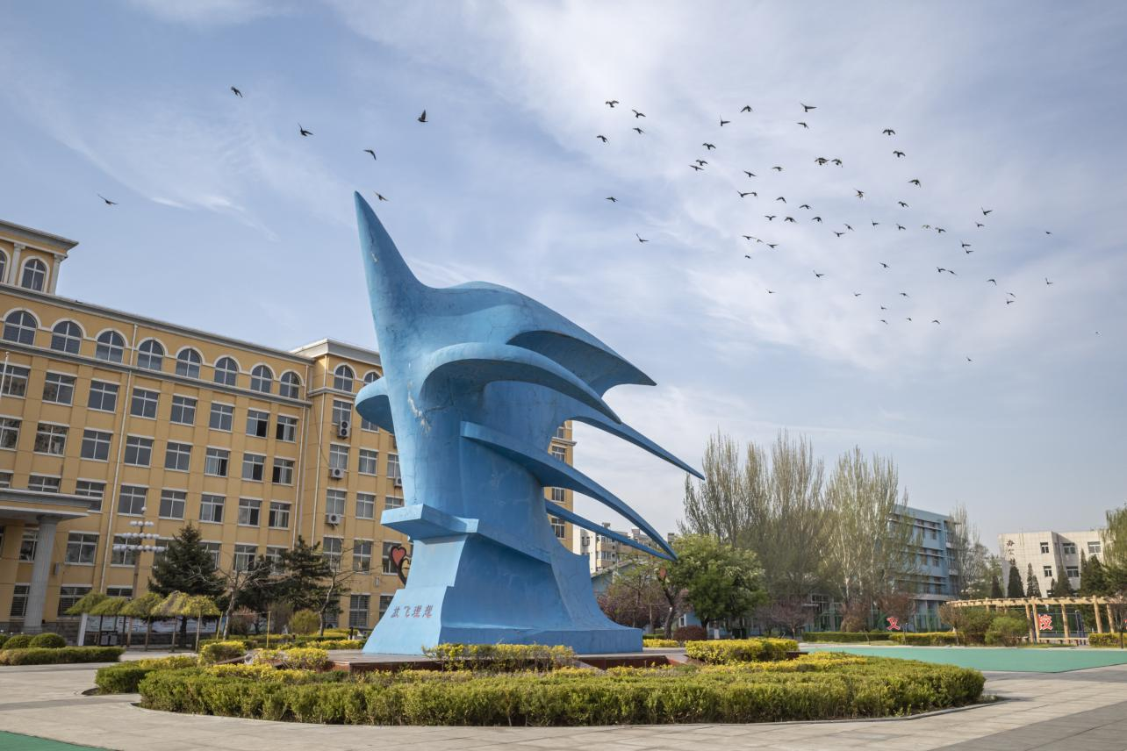

第一篇 毕业生就业基本情况

一、毕业生的规模和结构

（一）总体规模
阜新高等专科学校2025届毕业生总计2499名。其中，男生966人，女生1533人，男女性别比例为0.63:1。按照生源所在地分为省内生源1735人，省外生源764人；毕业生中还包括贫困生302人（占毕业生总数的12.08%）。

图1-1 2025届毕业生总体规模

（二）生源结构
学校2025届生源所在地包含了全国22个省（市/自治区）。以辽宁省内生源为主，占69.43%，主要来源于阜新市（23.89%）、朝阳市（8.96%）和沈阳市（6.20%）等市；省外生源主要来自于河南（10.80%）、新疆（4.80%）、青海（2.32%）和广西（2.28%）等省份。

图1-2 2025届毕业生全国生源结构

图1-3 2025届毕业生辽宁省生源结构

（三）专业结构
全校毕业生分布在29个专业，其中小学教育、学前教育和动物医学毕业生人数较多，人数占比均在10%以上。

图1-4 2025届毕业生专业结构

二、初次毕业去向落实率及毕业去向

（一）总体毕业去向落实率
截止2025年8月31日，学校2025届毕业生初次毕业去向落实率为83.75%。毕业去向主要以签就业协议形式就业为主，占比67.47%。

图1-5 2025届毕业生总体初次毕业去向

（二）各系的毕业去向落实率
2025届毕业生分布的9个系中，7个系超过了校平均毕业去向落实率。公路建筑工程系（89.87%）、装备制造系（89.13%）、财经商贸系（88.50%）居前三名。

图1-6 2025届毕业生各系初次毕业去向落实率

（三）各专业的毕业去向落实率
2025届29个专业中工程测量技术、工程造价、机电一体化技术等专业毕业去向落实率达到95%以上。新能源汽车技术、畜牧兽医、数字媒体技术、电子信息工程技术、工业机器人技术、现代移动通信技术、导游、广告艺术设计和市场营销等专业毕业去向落实率也都达到了90%以上。

图1-7 2025届毕业生各专业初次毕业去向落实率

（四）未就业情况分析
未就业的毕业生中最多原因是求职中，其次是不就业拟升学和拟应征入伍。

图1-8 2025届毕业生未就业情况分析

三、就业流向

（一）就业地区流向
省内就业总人数 1479 人（占比 70.66%），仍是绝对主流。阜新市以 418 人位列第一，沈阳市 412 人紧随其后，二者合计占省内就业的 56.12%，成为核心就业聚集地。省外就业 613 人（占比 29.29%），远低于省内，体现强烈的本土就业偏好。

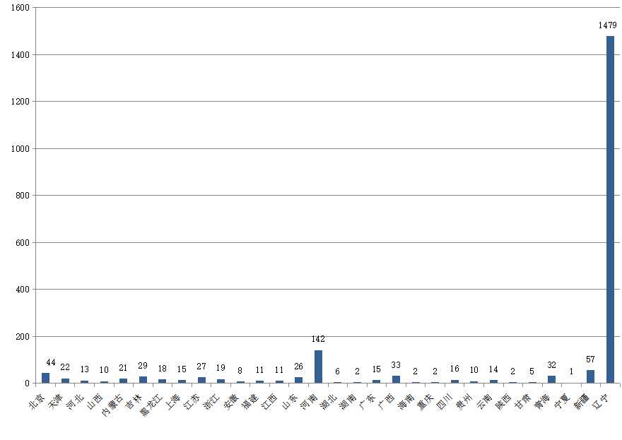
图1-9 2025届毕业生就业各省分布

图1-10 2025届毕业生就业辽宁省内分布

（二）就业单位流向
就业单位类型主要为企业，其中其他企业（含民营企业等）为主，占比32.49%，其次为个体工商户，占比23.53%。

图1-11 2025届毕业生就业单位流向

毕业生就业的企业规模主要集中在小微企业就业，占比83.47%。

图1-12 2025届毕业生就业单位规模

（三）就业行业流向
毕业生服务于各行各业，其中教育（17.02%）、批发和零售业（13.16%）、农、林、牧、渔业（11.23）、制造业（9.87%）、居民服务、修理和其他服务业（8.62%）占比较大。

图1-13 2025届毕业生就业行业流向

（四）就业职业流向
毕业生分布在各行各业，就业职业主要为其他人员、教学人员、农林牧渔业技术人员、商业和服务人员、工程技术人员、办事人员和有关人员等。

图1-14 2025届毕业生就业职业流向

四、升学
2025届毕业生升学292人，其中专科升普通本科291人，境外留学1人。升普通本科的学生主要流向为省内本科院校，其中辽东学院占14.38%，鞍山师范学院12.67%，朝阳师范学院9.93%，辽宁何氏医学院8.90%，辽宁科技学院6.85%。

图1-15 2025届毕业生升学情况

我校对专升本的学生进行了跟踪调查，从以下几个方面的数据内容进行了分析：

图1-16 学生了解专升本的渠道

图1-17 专升本考试中遇到的最大困难

图1-18 选择升学的最主要的原因

图1-19就读专业与升学前所读专业一致性

图1-20 专升本之前有更好的工作机会

第二篇 就业工作特色

一、 以制度做保障，促进毕业生就业创业工作
1.坚持就业工作校长月调度会制度，调查了解就业工作开展情况，解决就业工作中存在的问题。
2.坚持就业工作制度化、量化服务体系建设，推进就业工作有序顺利开展。
3.构建“覆盖全校、贯穿全程、精准高效 ”的毕业生就业创业服务新格局。充分发挥阜新高专“舒心就业 ”就业创业指导服务站效能，为学生提供一站式、专业化就业创业集成服务。
二、 以活动为载体，推动就业创业工作
1．从课程教学上实施“职业规划、就业创业指导、实习中就业指导、毕业期就业指导 ”全程化教育引导。
2. 以赛促就，帮助毕业生找准职业定位。学生参加辽宁省第二届大学生职业规划大赛决赛，就业赛道荣获银奖 1 名，铜奖 1 名，优秀奖 4 名；成长赛道荣获铜奖2 名，优秀奖 2名。
3.邀请阜新市人社局“ 高校毕业生就业创业政策宣讲团 ”进行就业创业政策的详细解读。帮助我校毕业生了解政策、熟悉政策、用足用好政策，更好助力毕业生就业创业。
4.举办学校第十一届大学生创新创业大赛。择优推荐创新大赛项目参加“辽宁省大学生创新大赛（2025）网评复赛 ”。培养学生创新精神和实践能力，加强学生的创新意识、创意思维和创业能力。
5. 组织开展“凝聚团队力量 挑战无限可能 ”大学生职业素质拓展训练。加强职业能力培养，提升学生职业综合素质。
6．邀请心理教育咨询中心郭淑芬教授作了主题为“ 掌 控自我，驾驭未来：AI 时代下的就业心理调试与成长策略 ”专题讲座。提升毕业生应对人工智能时代就业挑战的心理韧 性与职业规划能力。
7.举办“ 筑梦青春志在四方 规划启航指引未来 ”阜新高专第三届大学生职业规划大赛，引导学生树立正确的职业观、就业观，科学合理的规划自 己的学业与职业发展。
三、 以多渠道开发就业岗位为基本，实现就业岗位精准对接
1.充分发挥就业服务平台信息化效能
①通过“阜新高专就业信息网 ”，2025 年上半年吸纳高质用人单位 172 家，发布优质就业岗位需求 6724 个，持续为毕业生就业扩充岗位信息。
②通过“ 阜新高专就业信息网 ”和“ 阜新高专就业创业服务平台 ”微信公众号上发布国家、省市各级各类招聘信息1000 多条，为毕业生求职就业提供市场资源。
③利用“ 阜新高专就业信息网 ”和“ 阜新高专就业创业服务平台 ”微信公众号，发布毕业生就业创业政策、应届毕业生身份识别、防范求职就业风险等，为毕业生求职就业保驾护航。
2．举办“百日冲刺 兴辽有我 ”2025 年春季校园双选会，活动设 1 个主会场及6 个分会场。汇聚了来自全国不同区域、行业的 108 家优质用人单位 ，其中辽宁省内企业92 家 ，阜新市内企业 39 家。参会企业累计提供 351 个招聘职位。
四、 以实现贫困家庭毕业生兜底就业为目标，加强困难群体及就业有困难毕业生就业帮扶援助
1.调查摸底贫困家庭毕业生的基本情况，按照“一人一档 ”“ 一人一策 ”， 采取校系两级领导、辅导员、专业教师“一对一结对子帮扶 ”的工作方式，有针对性的做好贫困家庭毕业生就业帮扶、指导、跟踪服务等各项工作。
2.建立《2025 届贫困家庭毕业生跟踪台帐》， 实施“阜新高专2025 届毕业生就业数据月报制 ”，每月25 日上报2025届贫困家庭大专毕业生的就业情况，随时掌握他们的就业动态，发现问题及时帮扶解决。
3.根据阜新市人力资源和社会保障局、阜新市财政局《关于做好我市困难家庭普通高校、 中职（含技工院校）毕业生求职创业补贴发放工作的通知》 （阜人社〔2021〕55 号）文件精神，组织并指导 2026 届符合条件的毕业生进行网上申报求职创业补贴，严把校级申报材料审核关，帮助 192 名求职创业补贴。

第三篇 就业相关分析

一、薪酬水平
2025届毕业生薪资2000-3000元居多，其次为4000-5000元。

图3-1 2024届毕业生就业薪酬分配比例

二、专业对口率
2025届毕业生总体专业对口率为75.17%。

图3-2 2025届毕业生总体专业对口率

图3-3 2025届毕业生各专业专业对口率

三、就业满意度
2025届毕业生的总体就业满意度为100%。其中非常满意为95.37，一般满意为4.63%，不满意为0.00%。

图3-4 2025届毕业生就业满意度

四、求职途径分析
2025届毕业生主要通过他人介绍和本校就业网站或招聘会落实工作。

图3-5 2025届毕业生求职途径分析

第四篇 就业相关分析

一、毕业去向落实率变化趋势

图4-1 2025届毕业生毕业去向落实率变化趋势

二、就业形式变化趋势
近三年来呈现出协议就业稳步走强、劳动合同就业持续收缩、灵活就业成为重要补充的变化趋势。

图4-2 2025届毕业生就业形式变化趋势

第五篇 对教育教学的反馈

高校毕业生对母校的评价对教学具有多维度指导意义。一方面，明确各院系、各教学环节的优势与短板，为精准优化提供数据支撑，避免教学改进盲目性；另一方面，结合就业趋势调整教学方向，能增强课程实用性与学生就业竞争力。同时，助力建立以学生反馈为核心的教学迭代机制，持续提升教学质量与学生满意度，推动教育教学良性发展 。

一、对母校的满意度
2025届毕业生对母校的满意度中，非常满意度达到99.24%,基本满意度为0.76%。

图5-1 2025届毕业生对母校满意度

二、对母校教育教学的评价

（一）专业课评价
1．毕业生中，有96.64%认为学校专业课的安排对实际工作价值很大，3.36%认为价值较大。

图5-2 2025届毕业生对专业课的评价
2．毕业生中，有80.51%表示能够很好地掌握在校期间学习到的专业知识，19.21 %表示掌握的较好，0.28 %表示掌握的一般。

图5-3 2025届毕业生专业课掌握情况

（二）实践教学环节评价
毕业生中，有89.69%表示学校的实践教学安排很好，10.04%表示安排的较好，0.24%表示安排的一般。

图5-4 2025届毕业生对实践教学环节评价

（三）任课教师评价
毕业生中，有91.52%认为老师教学方法和教学效果非常满意，8.48%表示较满意。

图5-5 2025届毕业生对任课教师的评价

三、对教育教学的反馈建议

基于 “母校满意度” 和 “教学相关评价” 两类数据的深度分析，结合各院系、各教学维度的表现差异，形成以下针对性反馈建议，助力教育教学质量持续优化。

从数据来看，2025 届毕业生对学校教育教学工作整体满意度极高，核心指标表现优异，但存在局部优化空间：

总体满意度：100% 毕业生对母校满意（非常满意 + 基本满意），教师评价（91.52% 非常满意）和实践教学安排（89.96% 认为很好）获得高度认可。

课程价值：100% 毕业生认为专业课 “价值很大” 或 “价值较大”，课程设置与学生需求匹配度高。

学习效果：99.72% 毕业生 “很好” 或 “较好” 掌握专业课知识，教学目标达成率优异。

第六篇 就业创业典型事迹

以技立身、以教报国
李熙来，2025年毕业于阜新高等专科学校，主修新能源汽车技术。在校期间，他表现优异，连续三年获得校级奖学金，并担任学生会干部，积极参与各类实践活动。毕业后，面对激烈的就业市场，李熙来并未急于求职，而是冷静分析自身优势与市场需求，毅然决定参加河北省职业教育教师招聘，最终成功入职省属重点学校，保定华中高级技工学校担汽车维修实训教师。
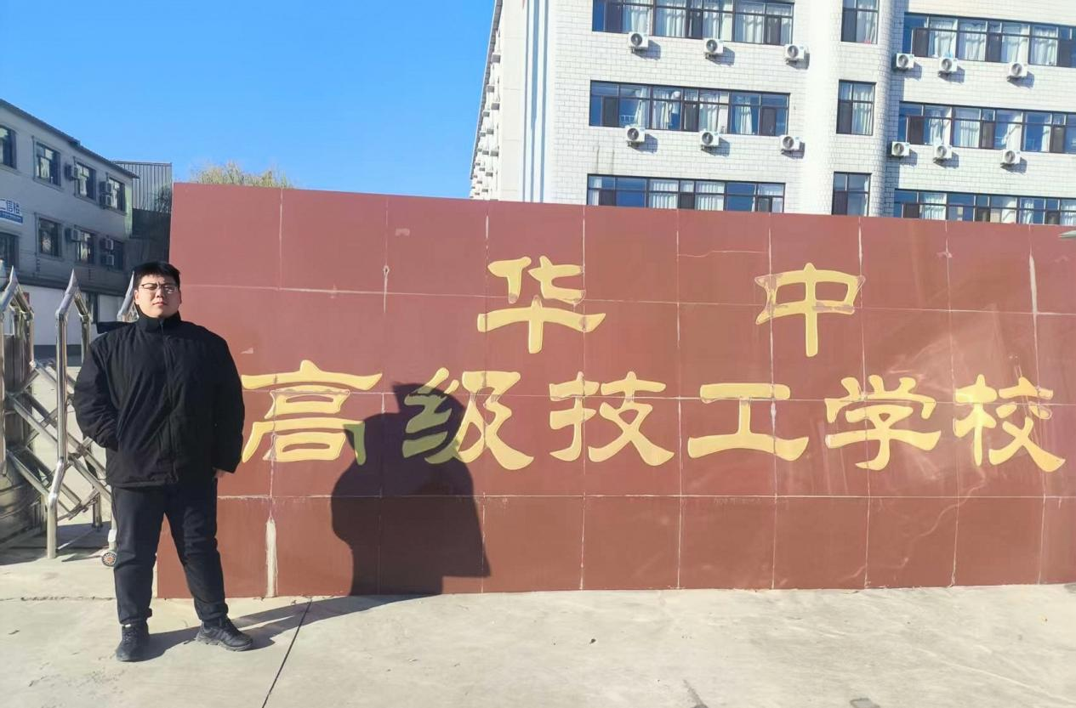
初到岗位，李熙来便面临诸多挑战：实训设备老旧、学生基础薄弱、课程内容与企业需求脱节。但他没有退缩，而是主动请缨，承担汽车实训中心改造任务。短短三个月，他带领团队完成设备检修与升级，将企业真实案例融入教学，课堂顿时“活”了起来。学生们在“技能大赛”“技能展示周”等项目中兴趣高涨，技能水平显著提升。
李熙来还积极拓展校企合作，先后与保定本地长城汽车、英利能源等知名企业建立“订单班”，引入企业导师与真实生产任务，实现“上课即上岗、作业即产品”。2025 年12月，他参与指导的学生参加河北省职业院校技能大赛保定市赛选拔赛，一举夺得汽车维修中职技工院校项团体一等奖，打破该校近三年来省市级金牌“零”的记录。赛后，企业当场向获奖学生抛出橄榄枝，就业率与薪资水平双双飙升。
在教研方面，李熙来同样成果丰硕。2025年10月他主持申报的《“工学一体化课堂”》被河北省《保定华中技工学校》立项为重点教改课题。参加《保定华中高级技工学校》学校优秀公开课，取得“优秀青年教师称号”。因教学业绩突出，2025 年11月，学校破格推荐他参加河北省青年教师技能等级提升，成为全省最年轻的高级“双师型”教师。
自从2024年夏开始校外实习到现在，李熙来完成一年聘期考核。凭借优异表现，学校党委会全票通过其转正申请，并破格聘任为汽车工程系教师，负责专业群建设与产教融合项目。面对荣誉，他始终保持谦逊：“我只是把母校阜新高专‘修德砺能’的校训带到了保定，让更多孩子看到技能改变人生的可能。”
李熙来的就业故事，正是新时代高职毕业生“以技立身、以教报国”的生动缩影。他用两年时间，从一名普通实习的实训教师成长为一名汽车教师，不仅实现了个人价值，也为区域产业升级注入了强劲动能。






0418-2290900
辽宁省阜新市海州区育红路36号
http://jyfxgz.jysd.com
主 编：姜会学
责任编辑：张 宁
编 辑：庞大芳
裴学文

